Catatan Perancangan Sistem, Bambang Wahyudi, SKom., MMSI. :

Catatan ini merupakan contoh secara garis besar, salah satu metode membuat rancangan sistem dari beberapa metode lain yang dapat digunakan. Catatan ini dibuat untuk mempermudah pengertian mengenai DFD, ERD, dan Normalisasi Data. Catatan ini tidak detil sehingga pembaca/ pengguna catatan ini dipersilakan untuk memperdetilnya atau melengkapinya sendiri.

Pengantar Umum

Merancang sistem komputerisasi adalah tugas pokok dari seorang Systems Analyst. Hasil rancangan tersebut selanjutnya akan ditindaklanjuti dengan pembuatan program aplikasi oleh programmer. Sistem komputerisasi yang telah dibuat selanjutnya akan diimplementasikan oleh user.

Pada kenyataannya, banyak sekali pertimbangan yang harus dilakukan seseorang dalam membuat sistem komputerisasi, misalkan spesifikasi hardware dan software (teknologi) apa saja yang dibutuhkan, berapa anggaran yang disediakan, siapa saja yang terlibat dan harus ditraining, waktu yang tersedia, dan sebagainya.

Karenanya, perancangan sistem komputerisasi akan melibatkan banyak orang di dalamnya. Hal ini mengharuskan dibuatnya ‘master plan,’ ‘blue print,’ atau skenario umum yang harus disepakati bersama terlebih dulu.

Catatan ini hanya memberikan sedikit gambaran dari perancangan sistem komputerisasi yang sangat rumit, yaitu hanya membahas tentang Data Flow Diagram, Entity Relationship Diagram, dan Normalisasi Data.

Data Flow Diagram (DFD)

Pengantar DFD

DFD merupakan salah satu komponen dalam serangkaian pembuatan perancangan sebuah sistem komputerisasi. DFD menggambarkan aliran data dari sumber pemberi data (input) ke penerima data (output). Aliran data itu perlu diketahui agar si pembuat sistem tahu persis kapan sebuah data harus disimpan, kapan harus ditanggapi (proses), dan kapan harus didistribusikan ke bagian lain.

Komponen-komponen DFD

Komponen-komponen DFD terdiri atas :
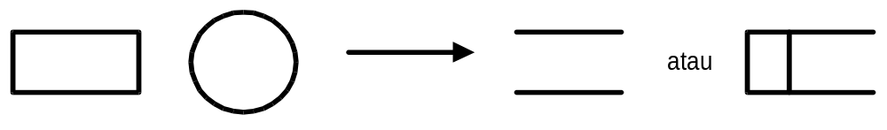
Terminator Proses Alur Data Penyimpan Data (data store)

Gambar 1. Komponen-komponen DFD

(1). Terminator

Terminator dapat disebut juga ‘Kesatuan Luar,’ yaitu suatu unit kerja/ jabatan, atau sejenisnya yang berada di luar sistem tetapi memberi andil atas pemberian atau penerimaan data dari sistem secara langsung. Terminator dapat pula disebut dengan ‘Sumber Pemberi Data (input),’ maupun ‘Tujuan Pemberian Data (output).’

Pemberi data dan penerima data yang dimaksud adalah pihak yang sangat dekat dan memiliki hubungan langsung dengan sistem. Adapun pihak luar yang berhubungan dengan pihak luar lainnya tidak boleh digambarkan. Misalkan, dalam pengisian KRS, mahasiswa berhubungan dengan sistem. Orang tua berhubungan dengan mahasiswa, tetapi tidak berhubungan dengan sistem, karenanya, kesatuan luar ‘orang tua’, tidak boleh digambarkan.

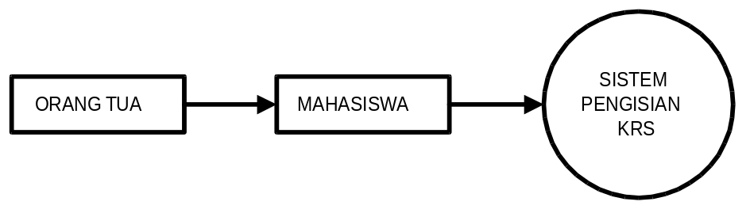

Gambar 2. Contoh Hubungan Terminator yang Salah

(2). Proses

Proses adalah suatu tindakan yang akan diambil terhadap data yang masuk. Karena proses adalah tindakan, maka proses berisi kata kerja, Proses diberikan identifikasi (nomor) agar mempermudah sekuen untuk diagram detilnya.

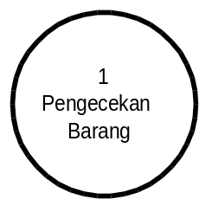

Gambar 3. Contoh Proses

(3). Alur Data

Alur data menggambarkan data yang mengalir dari terminator ke proses atau dari proses ke proses lainnya. Data yang dibawa oleh alur data harus disebutkan dan diletakkan di atas lambang alur data dan bila alur data digambar panjang, sebaiknya penulisan data mendekati lambang anak panahnya.

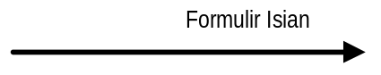

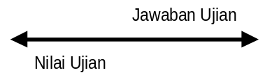

Gambar 4. Contoh Alur Data Searah dan Dua Arah

Data yang menempati alur data dapat berupa elemen data tunggal, maupun kumpulan elemen data. Misalkan, pada kumpulan elemen data : ‘Jawaban Ujian’, dapat ditulis secara lengkap dengan menyebutkan setiap elemen data yang ada di sana, yaitu : ‘Lembar Jawaban’, dan ‘Naskah Soal’.

(4). Penyimpan Data (Data Store)

Data yang akan disimpan perlu ditempatkan ke satu tempat penyimpanan data. Data yang disimpan dapat berupa data manual maupun data digital. Untuk data digital, penyimpan data tersebut kelak akan dijadikan file data di komputer. Alur data yang anak panahnya menuju penyimpan data, kegiatannya adalah ‘menulis/ merekam’ data, sehingga isi file data akan berubah karenanya. Sedangkan alur data yang anak panahnya menuju ke proses dari penyimpan data, kegiatannya adalah ‘membaca’ data, sehingga isi file data tidak akan berubah karenanya.

Penyimpan data harus diberi nama, misalkan data yang berisi biodata mahasiswa diberi nama ‘MAHASISWA’.
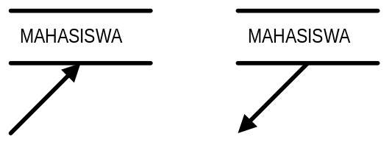

Gambar 5. Menulis dan Membaca data di Penyimpan Data

LEVELISASI DFD

DFD digambarkan secara bertingkat, dari tingkat yang global berturut-turut hingga tingkat yang sangat detil. Tingkat yang global (umum) disebut dengan ‘Diagram Konteks’ atau ‘Context Diagram’. Ini termasuk level 0.

Selanjutnya, dari diagram konteks, prosesnya dijabarkan lebih rinci lagi di ‘Diagram Nol’ atau ‘Zero Diagram.’ Ini disebut level 1. Pada diagram nol ini yang berkembang hanya proses dan alur data yang menghubungkan proses-prosesnya, sedangkan jumlah terminator dan alur data yang masuk atau keluar dari terminator, tetap.

Bila, masih dirasakan perlu memerinci proses berikutnya, maka diagram selanjutnya disebut dengan ‘Diagram Detil’ atau ‘Diagram primitif.’ Ini disebut dengan level 2. Dalam diagram detil, yang digambar cukup proses (nomor berapa) yang perlu didetilkan saja, selain itu (proses lainnya, atau terminatornya) tidak perlu digambarkan.

Bila masih dapat lebih didetilkan lagi, maka level 3, dan seterusnya bisa dibuat.

Contoh Kasus

Di sebuah tempat penyewaan Video Compact Disk (VCD), masih dilakukan pencatatan manual untuk Penyewaan dan pengembalian VCD oleh Penyewa. Dalam kasus ini, akan dirancang sistem komputerisasi Penyewaan (saja) VCD tersebut.

Analisis

1. Pihak-pihak yang terkait :
- Penyewa;
- Pemilik usaha;
- Petugas.

Petugas berada di dalam sistem (yang menjalankan sistem), sehingga tidak perlu digambarkan. Dari sini, terdapat 2 terminator, yaitu a dan b.

1.a. Penyewa

Data apa saja yang akan diberikan oleh Penyewa kepada sistem, dan data apa saja yang diberikan sistem kepada penyewa ?. Analisis ini bertujuan untuk menentukan data apa saja yang akan mengalir di alur data dari terminator Penyewa ke sistem (proses), dan sebaliknya.

1.a.1. Penyewa Baru
Penyewa baru (di kasus ini) harus membuat Kartu Anggota terlebih dulu. Pembuatan Kartu Anggota tidak dipungut biaya tetapi si Penyewa harus menunjukkan identitas diri (contoh : KTP).

Petugas akan mencatat identitas Penyewa, membuatkan Kartu Anggota, dan bersama dengan KTP tersebut diserahkan kembali ke Penyewa.

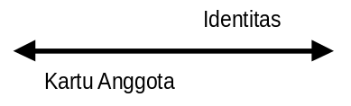

Proses manual bahwa KTP tersebut dikembalikan ke Penyewa tidak harus digambarkan di dalam arus data.

1.a.2. Prosedur Penyewaan oleh Penyewa

Penyewa yang akan meminjam film dipersilakan mencari sendiri filmnya, namun, bila mereka enggan mencarinya (tidak ketemu), mereka dapat langsung bertanya ke petugas. Petugas akan mengecek data film yang dicari dan akan dipinjam tersebut ke file di komputer. Hasil pengecekan itu diinformasikan kepada Penyewa.

Bila film dicari ada dan mereka mau meminjamnya, maka si Penyewa harus menyerahkan Kartu Anggotanya (di lapangan, bisa saja hanya dengan menyebutkan identitasnya saja), dan uang sewanya.

Adakalanya, petugas yang tidak yakin akan keanggotaan si Penyewa, dia melakukan cek keanggotaan ke file komputer. Bila ternyata data keanggotaannya tidak ada, maka si Petugas akan melakukan penolakan (pembatalan transaksi).

Bila benar anggota, maka Petugas akan mencatat data film yang dipinjam si Penyewa tersebut (transaksi) dan akan menyerahkan kembali Kartu Anggota dan film yang akan dipinjam tersebut ke Penyewa.

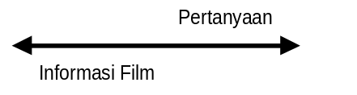
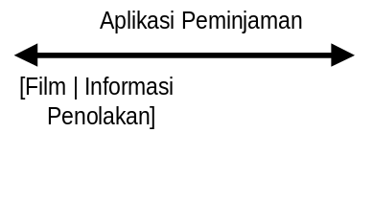
[Film | Informasi Penolakan] bisa ditulis : Film, Informasi Penolakan.

1.b. Pemilik Usaha (disingkat dengan Pemilik).

Apa saja data yang dibutuhkan oleh pemilik atas sistem, dan data apa saja yang diberikan oleh pemilik kepada sistem, perlu di analisis. Analisis ini akan menghasilkan alur data apa saja yang mengalir dari Terminator ke sistem dan sebaliknya.

Pada kasus ini, dicontohkan bahwa Pemilik hanya butuh laporan keuangan harian.

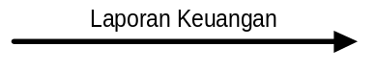

Dari analisis di atas, dapat dirancang DFD konteksnya :

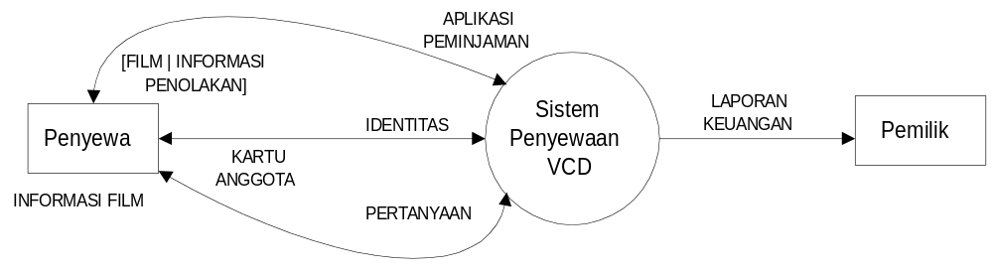

Gambar 6. DFD Konteks Kasus di Atas

“Aplikasi Peminjaman” yang tergambar di atas bisa saja ditulis secara detil, misalkan Bukti Keanggotaan, Uang Sewa, dan Daftar Film yang akan Disewa. “Identitas” boleh saja ditulis [KTP|SIM].

Sekali lagi, yang mengalir adalah data yang akan mempegaruhi proses komputerisasi, sedangkan untuk proses manualnya tidak perlu digambarkan. Misalkan, sewaktu akan meminjam film, Penyewa menyerahkan Kartu Anggota dan sewaktu menerima film, Kartu Anggota tersebut dikembalikan. Hal itu tidak perlu digambarkan.

2. Pembuatan Diagram Nol (Level 1)

Diagram Nol adalah pengembangan proses yang lebih mendetil dari proses (sistem) yang ada di konteksnya. Jadi, jumlah terminator dan alur data yang masuk dan keluar dari terminator harus tetap.

- Proses Pembuatan Kartu Anggota

Lihat poin 1.a.1. di atas. Gambar DFD-nya :
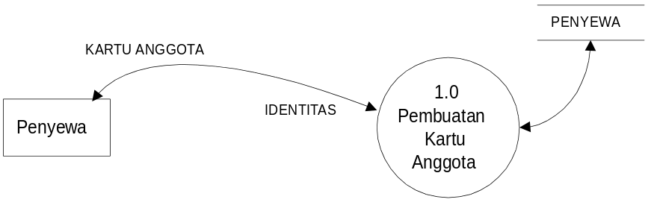

Gambar 7. Penggalan Diagram Nol

2.2. Proses Penyewaan VCD

Lihat poin 1.a.2. di atas. DFD-nya akan digambarkan sebagai :
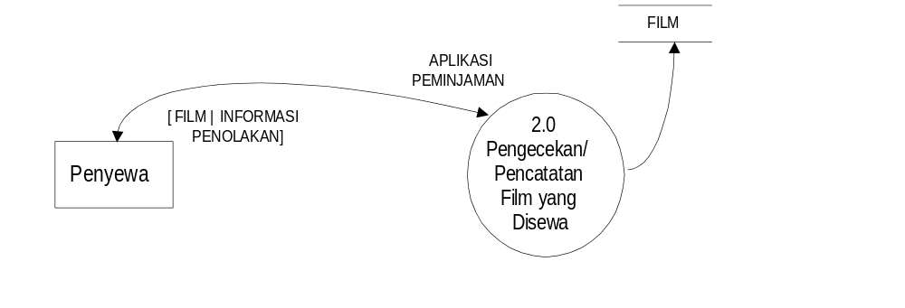
Gambar 8. Penggalan Diagram Nol

2.3. Proses Permintaan Informasi Keberadaan Film
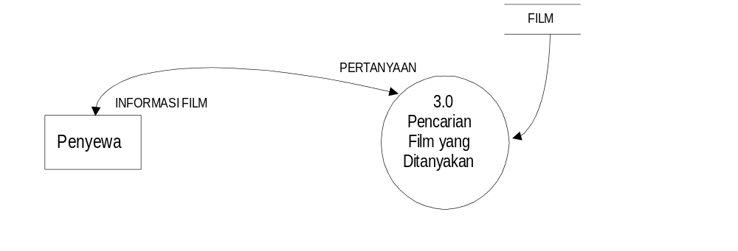 Gambar 9. Penggalan Diagram Nol

2.4. Gambar DFD Zero (level 1) Lengkapnya

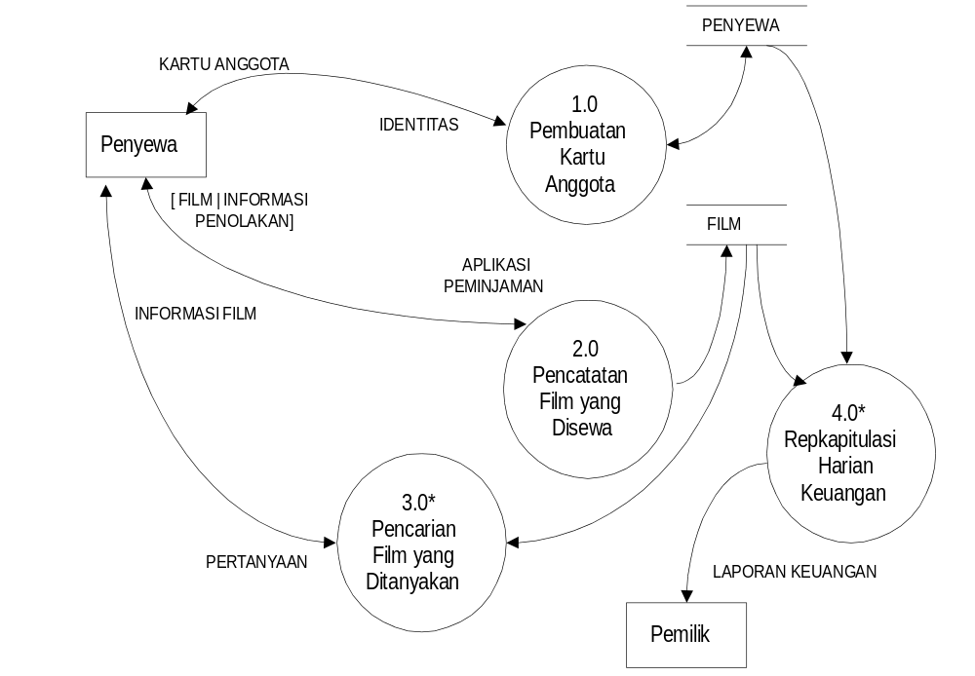
Gambar 10. DFD Level 1 Kasus di Atas

Beberapa catatan tambahan :

- Pembuatan rancangan DFD harus sesuai dengan prosedur yang berlaku di tempat penelitian (jadi harus ada pembahasan mengenai prosedur yang berlaku, dan prosedur tersebut bukan penguji yang menentukan);
- Penggambaran DFD hendaknya dibuat sebaik mungkin (mudah ditelusuri, dan tidak rumit, misalkan dengan tidak adanya alur data yang bersilangan).
- Bila akan terjadi persilangan alur di penyimpan data, maka penyimpan data tersebut dapat digambar kembali dan diberi tanda ‘*’ yang menandakan bahwa penyimpan data tersebut sama dengan nama penyimpan data sebelumnya (copy).
- Tanda ‘*’ di nomor proses berarti proses tersebut tidak perlu didetilkan lagi.

- Pembuatan Diagram Detil (level 2)

Diagram detil perlu digambarkan bila masih ada suatu proses yang bisa dirinci lebih lanjut. Di sini dimisalkan penggambaran dari proses 1.0 (Pembuatan Kartu Anggota).

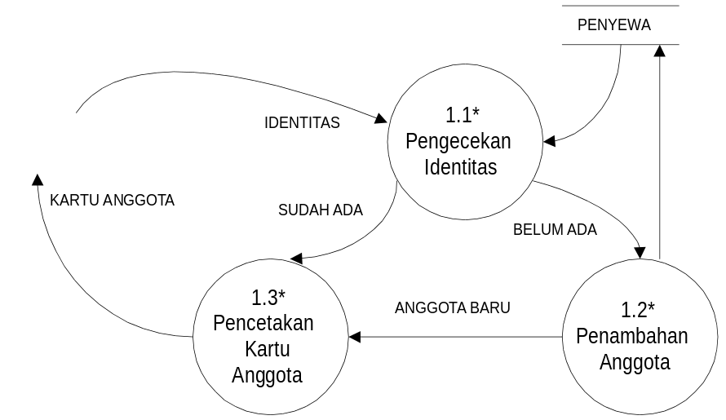

Gambar 11. Diagram 1.0 Level 2
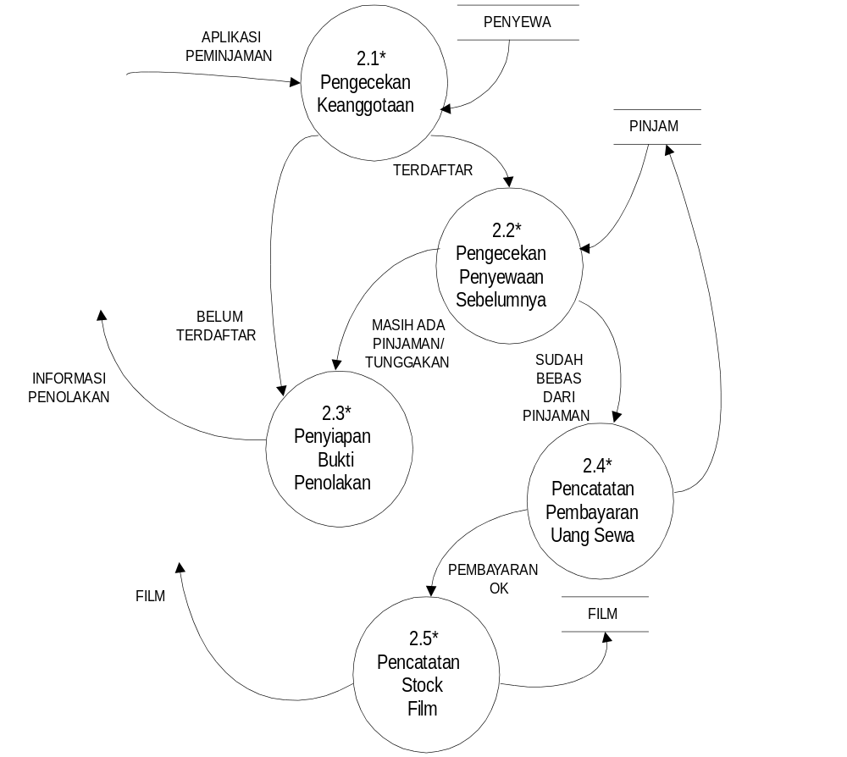
Gambar 12. Diagram 2.0 Level 2

ENTITY RELATIONSHIP DIAGRAM (ERD)

Pengantar

ERD adalah gambaran mengenai berelasinya antarentitas. Sistem adalah kumpulan elemen yang setiap elemen memiliki fungsi masing-masing dan secara bersama-sama mencapai tujuan dari sistem tersebut. ‘Kebersama-sama’-an dari sistem di atas dilambangkan dengan saling berelasinya antara satu entitas dengan entitas lainnya.

Entitas (entity/ entity set), memiliki banyak istilah di dalam ilmu komputer, seperti tabel (table), berkas (data file), penyimpan data (data store), dan sebagainya.
Komponen-komponen ERD

ERD memiliki komponen-komponen :


Entitas Relasi Atribut

Gambar 13. Komponen-komponen ERD.

- Entitas dan atribut.

Seperti telah dijelaskan di atas, entitas adalah tempat penyimpan data, maka entitas yang digambarkan dalam ERD ini merupakan data store yang ada di DFD dan akan menjadi file data di komputer.

Entitas adalah suatu objek dan memiliki nama. Secara sederhana dapat dikatakan bahwa jika objek ini tidak ada di suatu enterprise (lingkungan tertentu), maka enterprise tersebut tidak dapat berjalan normal. Contoh, entitas ‘MAHASISWA’ harus ada di lingkungan perguruan tinggi, begitu juga dengan entitas ‘DOSEN’, ‘MT_KULIAH’, dan sebagainya.

Di dalam entitas ‘MAHASISWA’ berisi elemen-elemen data (biodata mahasiswa) yang terdiri atas NPM, NAMA, KELAS, ALAMAT, dan sebagainya. NPM, NAMA, KELAS, dan ALAMAT disebut dengan atribut (field).

Apa saja atribut yang bisa menjadi ciri dari entitas, secara sederhana dapat dilakukan dengan melakukan pertanyaan logis. Misalkan, di entitas MAHASISWA ada atribut NILAI. Tanyakan ke mahasiswa, ‘berapa nilai anda ?.’ Tentu si mahasiswa akan berbalik tanya : ‘nilai apa ?,’ karena pertanyaan tersebut tidak dapat dijawab langsung, maka NILAI bukanlah atribut dari mahasiswa.

Jika, pertanyaan yang diajukan dapat dijawab entitas secara logis dan benar, maka ia merupakan atributnya. Misalkan ‘berapa tinggi badan anda ?,’ maka tinggi badan adalah atribut dari mahasiswa, meskipun hal itu tidak perlu digunakan karena tidak berfungsi apa-apa dalam kemahasiswaannya.

Jadi, ada atribut yang harus ada, ada atribut yang boleh ada, dan ada atribut yang tidak boleh ada, di dalam sebuah entitas. Contoh penggambaran entitas dan atributnya.

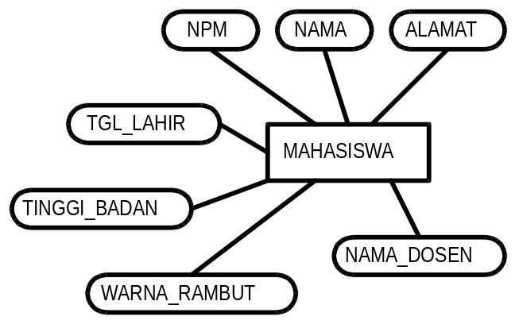

Gambar 14. Hubungan Atribut dan Entitasnya

Gambar 14. memperlihatkan bahwa atribut-atribut NPM, NAMA, ALAMAT, dan TGL_LAHIR harus ada di dalam biodata seorang mahasiswa. Atribut-atribut TINGGI_BADAN, dan WARNA_RAMBUT adalah atribut-atribut yang boleh tidak ada di dalam biodata mahasiswa (karena tidak penting). Sedangkan atribut NAMA_DOSEN adalah atribut yang tidak boleh ada di entitas mahasiswa.

Pada akhirnya, entitas ini akan menjadi file data (yang bersifat master file) di dalam komputer. Master file adalah file utama (yang harus ada, dan sifatnya jarang berubah).

- Relasi

Relasi adalah penghubung antara satu entitas (master file) dengan entitas lain di dalam sebuah sistem komputer. Pada akhirnya, relasi akan menjadi file transaksi (transaction file) di komputer.

Secara kalimat logis, contoh relasi yang terjadi di sebuah perpustakaan adalah : “Anggota meminjam buku,” atau “Anggota mengembalikan buku.” Dalam hal ini, Anggota dan Buku adalah entitas, meminjam dan mengembalikan adalah transaksi (relasi antara anggota dan buku).

- Derajat Kardinalitas (Cardinality Degree)

Hubungan antarentitas ditandai pula oleh derajat kardinalitas. Fungsi dari derajat kardinalitas ini adalah untuk menentukan entitas kuat dan entitas lemah. Tiga jenis derajat kardinalitas adalah :

- One to one, dilambangkan dengan 1 : 1
- One to many, dan sebaliknya, yang dilambangkan dengan 1 : M dan sebaliknya
- Many to many, dilambangkan dengan M : M atau M : N

Entitas dengan derajat kardinalitas 1 adalah entitas lemah sehingga entitas tersebut boleh digabung saja dengan entitas yang kuat (derajat kardinalitas M).

Misalkan kalimat bolak-balik berikut ini :

“Satu mahasiswa memiliki satu kelas”
“Satu kelas memiliki lebih dari satu (banyak) mahasiswa”

Kata (entitas) “KELAS” selalu disebut dengan kata “satu”, sedangkan kata (entitas) “MAHASISWA” pernah disebut dengan lebih dari satu (banyak). Maka, di file MAHASISWA boleh berisi atribut KELAS, dan KELAS tidak perlu menjadi file sendiri.

(4) Gabungan/ kombinasi ketiga bentuk di atas, misalkan many to many to many. Tapi, di sini tidak akan dibahas secara lebih lanjut. Contoh :

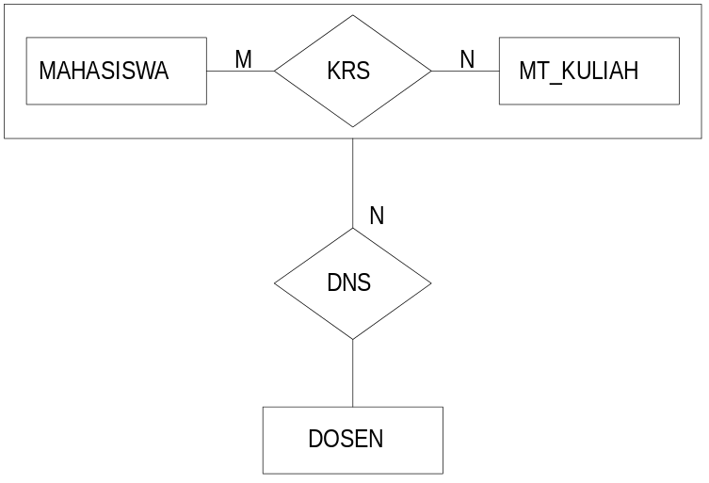

Gambar 15. Relasi many to many to many

Penggambaran ER dari kasus di atas (lanjutan dari DFD) dilakukan dengan cara :

- Data Store (penyimpan data) yang ada di DFD akan menjadi Entity di dalam ERD;
- Tentukan atribut-atribut (secara logika) yang harus ada di dalam setiap entitasnya;
- Tentukan serajat kardinalitasnya sesuai dengan peraturan yang berlaku di rental tersebut (dalam hal ini, setiap Penyewa boleh menyewa film lebih dari satu);
- Tentukan kunci atribut di setiap entitasnya.

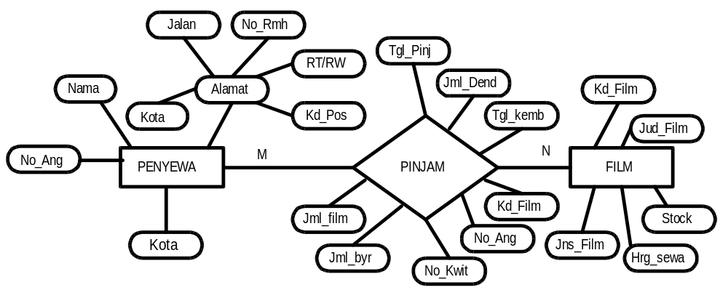

Gambar 16. ERD dari Kasus di Atas

Derajat kardinalitas yang terjadi adalah M : N (many to many). Mengapa tidak M : M, karena belum tentu “10 orang penyewa pasti menyewa 10 film.” Karena tidak selalu M = M, maka dipilih M : N saja, jadi, suatu saat M boleh = N, dan di saat lain boleh M ≠ N.

Cara menentukan many to many-nya adalah dengan membuat dua kalimat bolak-balik. Derajat kardinalitas kalimat pertama diletakkan di atas, dan derajat kardinalitas kalimat kedua diletakkan di bawah.

Kalimat pertama : “satu orang penyewa boleh pinjam satu atau lebih (judul) film.”

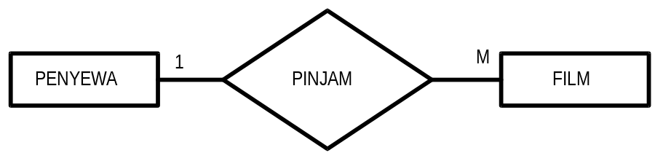
Kalimat kedua : “satu (judul) film boleh dipinjam oleh satu atau lebih penyewa”

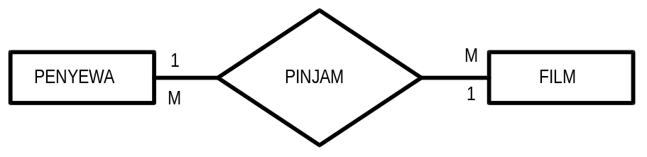

Gambar 17. Penentuan Many to Many

Di antara derajat kardinalitas yang berada di atas dan bawah, dicari yang terbesar (yang kecil dihapus), maka akan didapatkan M : M yang pada akhirnya dilambangkan dengan M : N.

- Penentuan Primary Key

Di setiap entitas di dalam ERD (di gambar 12 di atas), seharusnya ada atribut (field) yang dipilih untuk dijadikan kunci utama atribut (primary key/ key field), yaitu atribut yang dijadikan identitas yang menjamin keunikan (tidak ada yang sama) isi datanya.

Misalkan, untuk entitas mahasiswa dipilih atribut NPM sebagai kunci utama atributnya karena tidak ada satupun mahasiswa yang memiliki NPM yang sama.

Penulisan kunci utama atribut di dalam ERD harus dibedakan dengan atribut lainnya, misalkan dengan pemberian tanda ‘*’ di depan nama atributnya, atau digarisbawahi atributnya.

Secara logika, memang mudah menentukan sebuah atribut kunci, namun sesungguhnya, kunci utama diperoleh dari kunci kandidat, dan kunci kandidat diperoleh dari kunci super.

SUPER KEY

Super key adalah satu atau lebih field yang dapat dipilih untuk membedakan (mengkarakteristikkan) antara satu record dengan record lainnya. Bila filenya adalah MAHASISWA, maka satu atau lebih field yang dipilih agar dapat membedakan antara satu orang mahasiswa dengan mahasiswa lainnya.

NPM jelas bisa membedakan, NAMA juga bisa, namun dengan syarat tidak ada nama yang sama, gabungan NPM dan NAMA pasti bisa membedakan, apalagi gabungan NPM, NAMA dan TGL_LAHIR. Sehingga, super key bisa merupakan kombinasi dari satu atau gabungan field yang dapat mencirikan suatu record.

Super keynya : NPM
NAMA (dengan syarat tidak ada nama yang sama)
ALAMAT (dengan syarat alamat tidak ada yang sama)
TGL_LAHIR (dengan syarat tidak ada tanggal lahir yang sama)
NPM+NAMA
NPM+NAMA+ALAMAT
NPM+TGL_LAHIR
NPM+ALAMAT+TGL_LAHIR
dan berbagai kombinasi lainnya

CANDIDATE KEY

Kunci kandidat adalah kunci super dengan jumlah field paling sedikit, maka diperoleh : NPM, NAMA, ALAMAT, TGL_LAHIR (karena masing-masing hanya terdiri dari 1 field saja).

PRIMARY KEY

Kunci utama adalah kunci kandidat yang dipilih dengan kemungkinan kepemilikan nilai data field yang berbeda antara satu record dengan record lainnya. Maka dipilih NPM karena tidak ada mahasiswa yang memiliki NPM yang sama. Jelaslah, kunci utama pastilah merupakan kunci kandidat dan juga kunci super, tetapi sebaliknya, kunci super dan kunci kandidat belum tentu merupakan kunci utama.

ALTERNATE KEY

Kunci kandidat yang tidak terpilih menjadi kunci utama disebut dengan kunci alternatif.

Berikut, akan digambarkan di mana atribut (field) NILAI dimasukkan ke dalam suatu entitas (file) dan apa yang disebut dengan kunci tamu (foreign key).

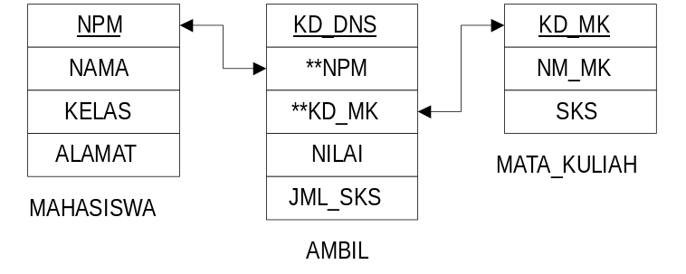

Gambar 18. Hubungan Antarentitas

Di entitas MAHASISWA, key field yang dipilih adalah NPM;
Di entitas AMBIL, key field yang dipilih adalah KD_DNS;
Di entitas MATA_KULIAH, key field yang dipilih adalah KD_MK;

Di entitas AMBIL, yang merupakan transaction file, dimasukkan pula atribut NPM dan atribut KD_MK yang merupakan kunci-kunci utama dari entitas-entitas lain. Karenanya, NPM dan KD_MK di entitas AMBIL merupakan kunci tamu (foreign key).

NORMALISASI DATA (ND)

Normalisasi data adalah suatu proses/ prosedur/ cara yang menjamin sebuah data menjadi valid, dan efisien. Di dalam sistem basis data, ND juga berfungsi untuk meniadakan kerangkapan data (redundancy).

Banyak tahapan dalam ND, namun di sini hanya diperkenalkan 3 tahapan yang disebut dengan 1NF (first normal form), 2NF (second normal form), dan 3NF (third normal form).

- 1NF/ First Normal Form (Bentuk Normal Pertama)

Pada tahap ini, setiap atribut diperiksa apakah sudah bersifat ‘atomik’, atau apakah atribut tersebut dalam penggunaannya kelak tidak perlu dibagi-bagi lagi. Contoh : Untuk penulisan atribut NAMA yang isi datanya adalah “George Washington”.

Apakah nama “George Washington” selamanya akan ditulis dengan “George Washington ? ”, bila ya, maka atribut NAMA sudah atomik. Tetapi, adakalanya, “George Washington” akan dituliskan sebagai “Washington, George”. Kalau demikian, bagaimana caranya mencetak nama “Washington, George” bila data nama yang disimpan adalah “George Washington” ?.

Untuk itu, atribut NAMA harus dibagi lagi (karena belum atomik), menjadi NAMA1 yang berisi “George”, dan NAMA2 yang berisi “Washington”, sehingga untuk mencetak “Washington, George”, cetak dulu NAMA2, baru NAMA1.

Lihat gambar 16 di atas, atribut ALAMAT dibagi-bagi lagi menjadi JALAN, RT/RW, NO_RUMAH, dan KD_POS.

- 2NF/ Second Normal Form (Normalisasi Bentuk Kedua)

Normalisasi bentuk kedua mensyaratkan bahwa 1NF sudah terpenuhi dan setiap atribut yang bukan merupakan kunci harus tergantung sepenuhnya dengan atribut kuncinya.

Hal ini merupakan kelanjutan dari bahasan di ERD tentang entitas dan atribut. Misalkan, untuk data DOSEN, bila dipilih KD_DOSEN sebagai kunci atributnya, maka semua atribut yang ada harus tergantung secara fungsional dengan atribut KD_DOSENnya. Artinya, bila isi KD_DOSEN berganti, maka dosen (orangnya) harus merupakan orang yang lainnya.

Contoh atribut yang salah (bila ada) di dalam entitas DOSEN yaitu NAMA_MHS. NAMA_MHS tidak tergantung pada KD_DOSEN.

- 3NF/ Third Normal Form (Normalisasi Bentuk Ketiga)

Normalisasi bentuk ketiga mensyaratkan bahwa 2NF sudah terpenuhi dan setiap atribut yang bukan merupakan kunci tidak boleh tergantung dengan atribut yang bukan kunci lainnya. Atau “menghilangkan ketergantungan transitif”.

Contoh kalimat ketergantungan transitif adalah : “Bila A tergantung B, dan B tergantung C, maka A akan tergantung pula oleh C”. Ini harus ditiadakan, menjadi A tergantung B, dan C juga tergantung B.

Contoh : dalam sebuah file ada field NPM, NAMA, TGL_LAHIR, KD_POS, KOTA dengan catatan KD_POS dan KOTA merupakan alamat dari mahasiswa.

NAMA, TGL_LAHIR, KD_POS, KOTA tergantung pada NPM-nya. Tetapi, KOTA tergantung pada KD_POS, jadi, susunan atribut ini tidak memenuhi syarat 3NF. Entitas ini harus dibagi menjadi 2, yaitu entitas MAHASISWA yang terdiri dari NPM, NAMA, TGL_LAHIR, KD_POS, dan entitas KODEPOS yang terdiri dari KD_POS dan KOTA.

KD_POS di entitas MAHASISWA merupakan kunci tamu, dan KD_POS di entitas KODEPOS merupakan kunci utama.

Penyelesaian dari kasus di atas :

Belum normalisasi :

Hasil proses normalisasi bentuk pertama :

Proses normalisasi bentuk kedua :

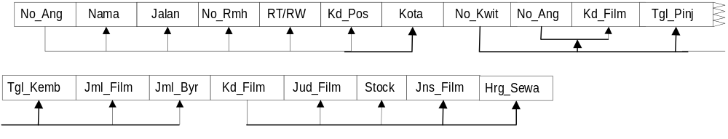

Hasil proses normalisasi bentuk kedua :

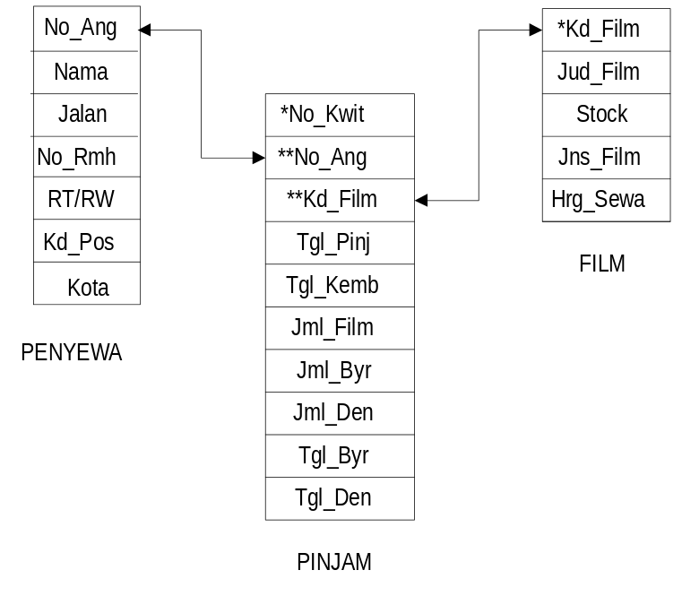
Gambar 19. Hasil Normalisasi Data Tingkat kedua

Hasil proses normalisasi bentuk ketiga :

Atribut ‘Kota’ di entitas Penyewa tergantung transitif kepada ‘Kd_Pos’. Karenanya, atribut ‘Kota’ dijadikan file sendiri dengan kunci atribut ‘Kd_Pos’.

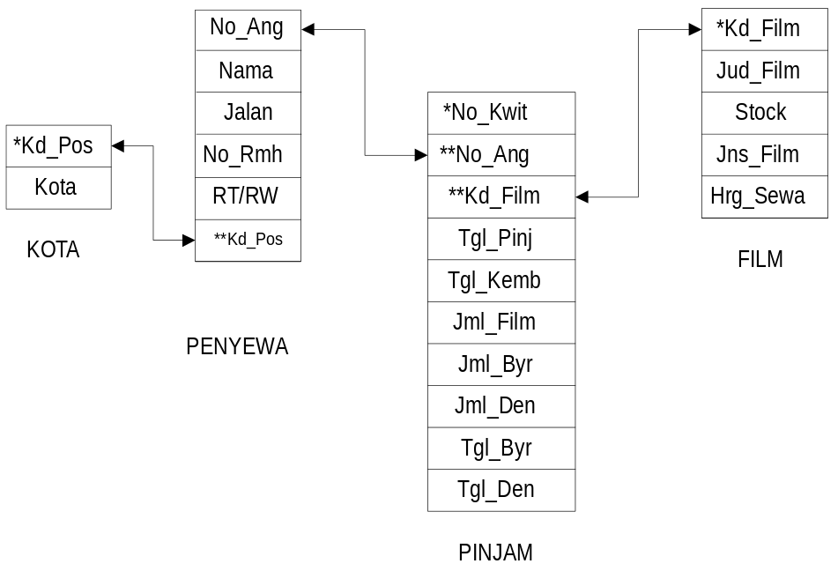

Gambar 20. Hasil Normalisasi Data Tingkat Ketiga

- File-file data yang digunakan

Dari hasil proses normalisasi data di atas, maka terbentuk tabel-tabel yang di komputer akan menjadi file-file data yang akan digunakan sebagai tempat menyimpan data. File-file data yang terbentuk tadi akan disesuaikan formatnya dengan bahasa pemrograman yang akan digunakan.

Dalam data base, pembuatan tabel tersebut dilakukan dengan DDL (data definition language) untuk melakukan create table, dan pemasukan datanya dilakukan dengan DML (Data Manipulation Language) untuk melakukan insert data. Contoh bahasa yang digunakan adalah SQL atau DB2.

Contoh bila dalam bahasa pemrograman dBase :

- Nama File : PENYEWA.DBF

Nama Field | Jenis Field | Panjang | Index
NO_ANG | Characters | 6 | Y
NAMA | Characters | 20
JALAN | Characters | 15
NO_RUMAH | Characters | 5
RT_RW | Characters | 8
Kd_Pos | Characters | 5

2. Nama File : PINJAM.DBF

Nama Field | Jenis Field | Panjang | Index
NO_KWIT | Characters | 6 | Y
NO_ANG | Characters | 6
KD_FILM | Characters | 6
TGL_PINJ | Characters | 10
TGL_KEMB | Characters | 10
JML_FILM | Numeric | 2
JML_BYR | Numeric | 6
JML_DEN | Numeric | 6
TGL_BYR | Characters | 10
TGL_DEN | Characters | 10

3. Nama File : FILM.DBF

Nama Field | Jenis Field | Panjang | Index
KD_FILM | Characters | 6 | Y
JUD_FILM | Characters | 20
STOCK | Numeric | 2
JNS_FILM | Characters | 15
HRG_SEWA | Numeric | 5

4. Nama File : KOTA.DBF

Nama Field | Jenis Field | Panjang | Index
KD_POS | Characters | 5 | Y
KOTA | Characters | 15

- Tambahan : Kamus Data (Data Dictionary)

Pendiagraman (DFD, ERD, Normalisasi) yang dilakukan System Analyst akan dibuatkan programnya oleh programmer dan selanjutnya akan diimplementasikan oleh para user. Untuk membuat persepsi yang sama atas sebuah data dari seluruh orang yang terlibat dalam sistem komputerisasi, maka perlu dibuatkan kamus data, yaitu data yang menjelaskan tentang data (meta data).

Data yang dijelaskan dalam kamus data dapat berupa : setiap elemen data, alur data, penyimpan data, dan sebagainya yang ada di perancangan sistem.

Lambang-lambang yang digunakan dalam kamus data :

- Assignment, contoh : A = 5000
- Concatenation, contoh : NAME + ADDR
- Selection, contoh : [MALE | FEMALE]
- Repetition, contoh : ₁₀{player-name}¹⁵
- Optional, contoh : (MASCOT)
- Data Stores, contoh : LEAGUE = {TEAM-NAME + MANAGER +
COACH}
g. Comments, contoh : RULES = *Explanation provided in narrative text.*

Contoh kamus data :

DOSEN : (KD_DOSEN + NM_DOSEN + JNS_KMIN + TGL_LHR)
JNS_KMIN : [“P” | “W”]
KD_DOSEN : * Kode Dosen*
NM_DOSEN : * Nama Dosen*
TGL_LAHIR : * Tanggal Lahir, format : dd/mm/yyyy *

KESIMPULAN :

Mata kuliah Perancangan Sistem ini bertujuan untuk membuat sistem komputerisasi, di mana di dalamnya terdapat file-file yang merupakan hasil dari perancangan (data store di DFD, dan Entity di ERD).
Adapun proses atau prosedur manualnya tidak perlu digambarkan, misalkan, bagaimana memilih orang-orang yang akan duduk di jabatan-jabatan perancangan sistem, proses pengawasan dari pimpinan ke “anak buah”nya, dan semacamnya tidak perlu dijelaskan, hal itu akan dipelajari di mata kuliah Manajemen Proyek Sistem Informasi, dan sejenisnya.
Di pelajaran ini yang perlu dipikirkan hanyalah, bagaimana membentuk file-file dalam satu kesatuan (sistem), bagaimana agar file-file tersebut dapat berdaya-guna secara efisien dan memenuhi aturan-aturan sebuah perancangan yang baik.

Kowal, James A., Behavior Models, Specifying User’s Expectations, Prentice Hall, Englewood Cliffts, New Jersey 07632, 1992.

